**История строительства Покровского храма**

**села Большие Ключищи**

Одно из важнейших мест в жизни людей России занимала церковь. Она встречала его в жизни крещением; сопровождала и наставляла его в течение детства, отрочества, юности, благословляла в браке и продолжала наставлять его в зрелости, провожала человека в последний путь.

В церковь во многом связано развитие строительства (храмы, монастыри), ремесла (резьба по дереву, камню, кузнечное дело), искусство (живопись, скульптура). Для строительства храмов обычно выбиралось самое живописное и возвышенное место в селе, городе. В строительство храма люди вкладывали всю свою любовь к Богу, всё свое мастерство и умение.

В селе Ключищах первая церковь была построена в 1712 году, когда она обветшала в 1770 году, была построена вторая. Первая и вторая постройки были деревянные с таковыми же колокольнями и имели по одному престолу во имя Покрова Пресвятой Богородицы.

Сметная стоимость храма составляла 13 тысяч рублей серебром.

22 июня 1866 года приступили к постройке нового каменного храма.

Новая церковь в селе Ключищах, полностью построенная к концу июня 1872 года, явилась ярким примером того нового в России XIX века, что принесла победа в Отечественной войне 1812 года. Происходит бурное развитие русского национального искусства, архитектуры.

В новом храме предполагалось первоначально два предела, один посвященный одному из любимейших и уважаемых святых на Руси - Св. Благоверному князю Александру Невскому. Второй предел - во имя Св. Первоверховного Апостола Петра.

Храм построен в духе русского романтизма XIX века, отличается простотой и строгостью форм. В его декоре использованы детали древнерусской архитектуры: ложные закомары в храмовой части дают ощущения нарядной легкости, резное луковичное завершение наличников над арочными проемами окон как бы повторяет венчающие главы куполов.

2 октября 1872 года церковь была освящена во имя Покрова Пресвятой Богородицы с двумя пределами: во имя Святых Апостолов Петра и Павла и Святого Александра Невского.

Согласно с желанием прихожан 4 ноября 1873 года новый придел в церкви села Ключищ был освящен во имя Чудотворца Николая и Архиепископа Мугликийского.

День 6 (20) декабря после освящения нового предела стал храмовым праздником для жителей села Ключищ.

К 1872 году причт церкви села Ключищ состоял из настоятеля храма священника Александра Стефановича Сереброва; 2-ого священника Иосифа Петровича Альбинского; дьячка Петра Страхова; пономаря Петра Петровича Соловьева, количество прихожан в общине к 1872 году 3578 человек.

Библиотека у Ключищенского округа Симбирского уезда помещалась в Ключищенском Покровском храме и была очень книгами богата.

Забота Православной церкви касалась не только духовной жизни паствы. Благосостояние храмов зависело в основном от пожертвований и всевозможных сборов, одним из которых был гербовый (сбор за метрические выписки или другие справки из церковных документов). Кроме земли иных доходов у храма не было.

**Деятельность Покровского храма после 1917 года.**

1917 год и Февральская революция принесли в Церковь смуту.

Практически не сохранилось документов по Ключищенской Покровской церкви послеоктябрьского периода.

Опрос жителей села в 1993 году показал, что Покровская церковь была закрыта вначале 40 –х годов.

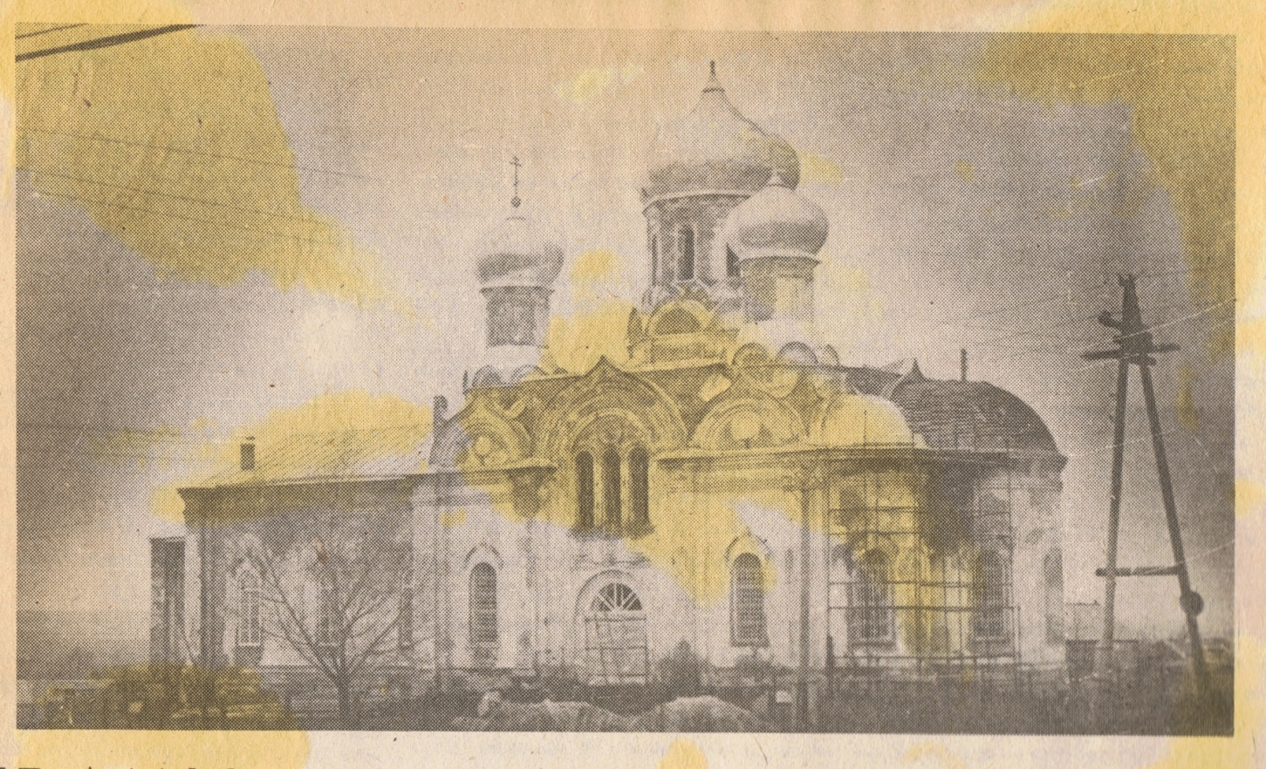

Православная община была в селе Больших Ключищах зарегистрирована и начала свою деятельность в 1989 году в молебном доме по улице Ульянова.

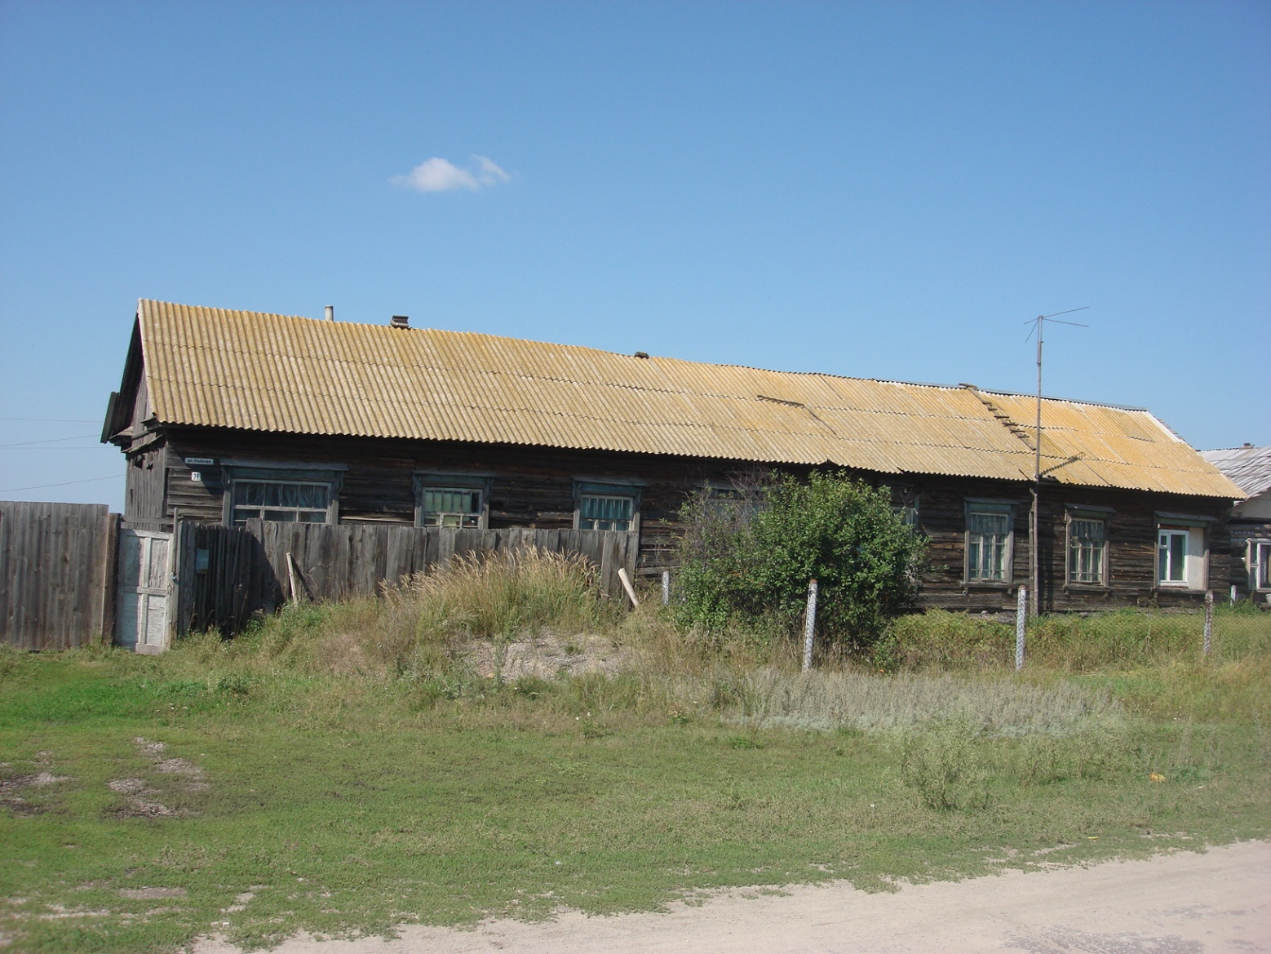

В начале 90-х годов XX века в отремонтированной трапезной проводилась служба настоятелем Покровской церкви отцом Александром (в миру Александр Валентинович Сухов).

**Возрождение храма Покрова Пресвятой Богородицы**

**в конце XX – начале XXI века.**

В 80-х годах XX века здание церкви использовалось птицефабрикой под склад. По невыясненным обстоятельствам в здании вспыхнул пожар, который не могли потушить несколько дней. После этого здание церкви было практически разрушено. В главном зале церкви отсутствовала частично крыша, не было пола и своды и стены были покрыты копотью. Два северных купола и колокольня были срублены в 50-х годах XX века. Старожилы Больших Ключищ рассказывают, что местные жители отказались разрушать храм и тогда пригласили людей из Татарии. Работы закончились трагически - с большой высоты сорвалась и разбилась семнадцатилетняя девушка. Бригада уехала домой и больше не вернулась.

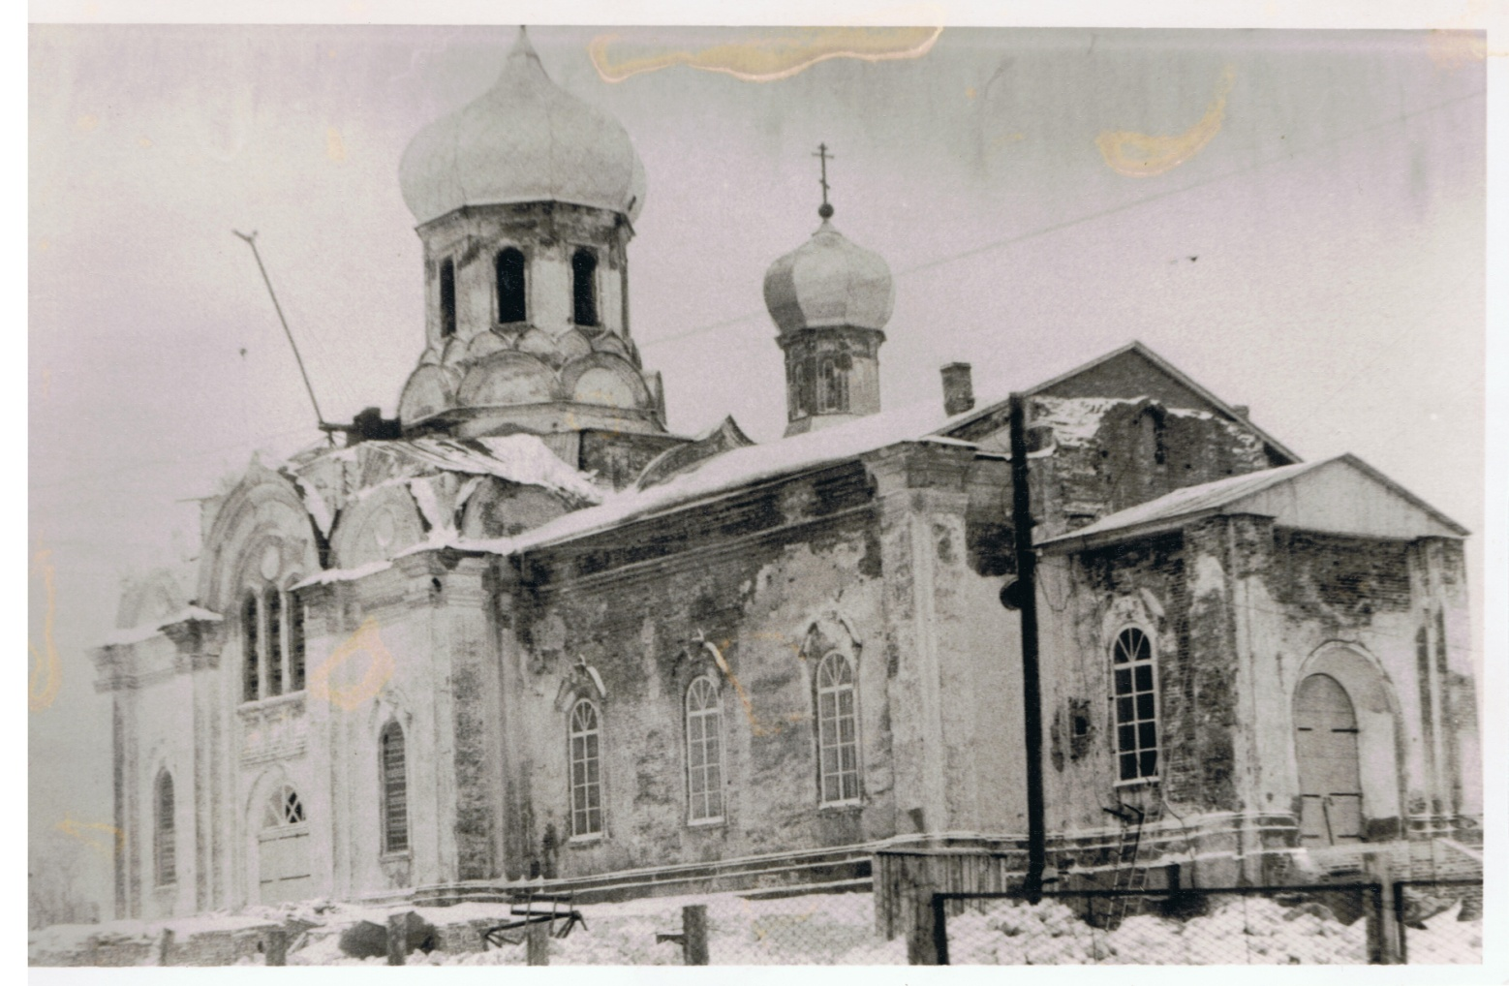

Колокола храма, скорее всего, переплавили, но о самом большом ходит легенда, будто его закопали. Огромный язык красавца-благовеста сохранился до сей поры. Судя по размерам языка, прежний большой колокол тянул на две с половиной - три тонны.

В 1994 году настоятелем храма Покрова Пресвятой Богородицы назначен отец Михаил (в миру Качалов Михаил Александрович). После назначения в новый приход отец Михаил начал плодотворную деятельность по реконструкции здания церкви и духовной жизни села Большие Ключищи.

В 1995-1996 годах заново возводятся два северных купола, проводится реконструкция крыши здания.

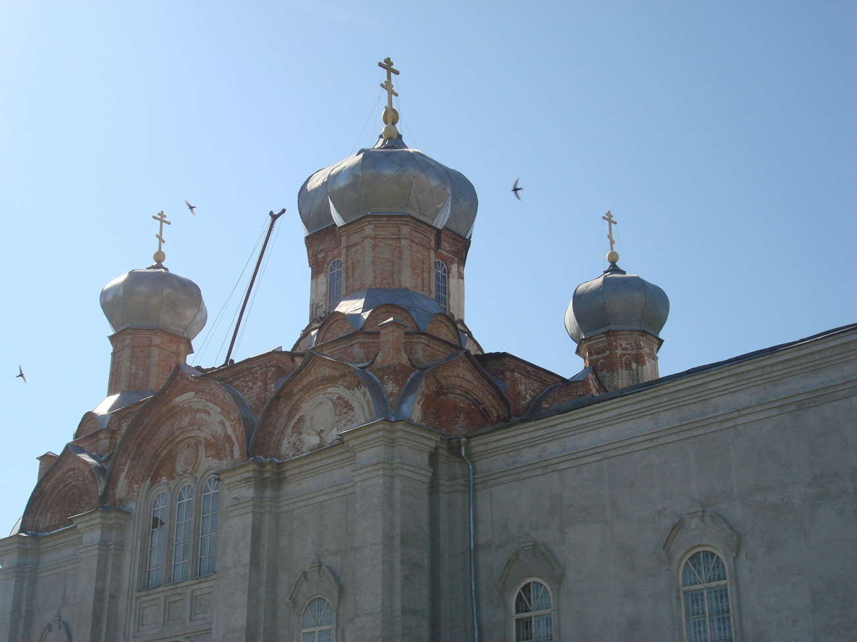

На пожертвования прихожан в 1999 - 2000 годах отреставрирована колокольня, которая теперь вознеслась на 18 метров над селом.

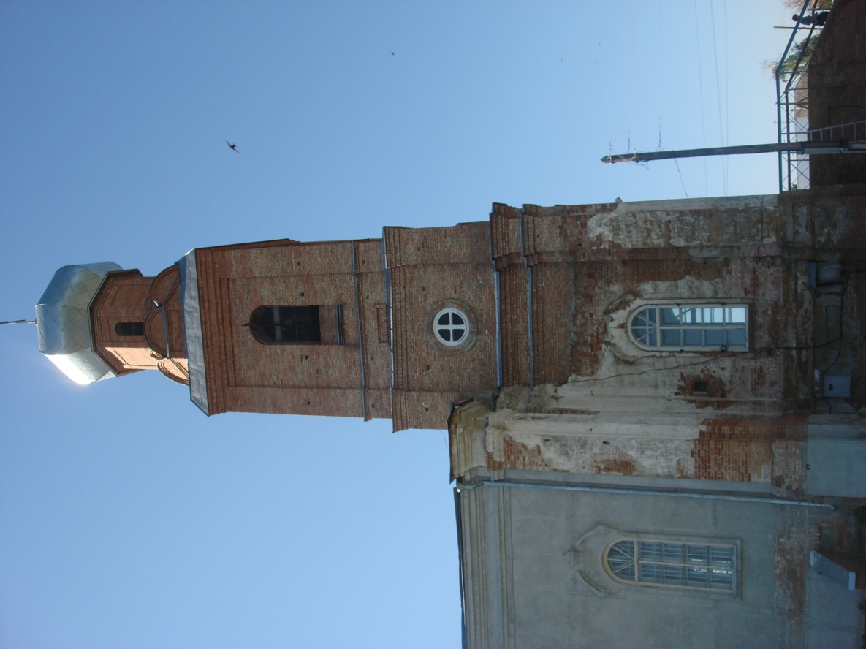

18 февраля 2002 года впервые в этом тысячелетии храм Покрова Пресвятой Богородицы в Больших Ключищах обрел свой голос. И этот голос уникальный, потому что развесить колокола на заново отстроенной колокольне храма взялся известный российский мастер колокольного звона, создатель современной колокольной музыки Владимир Петровский.

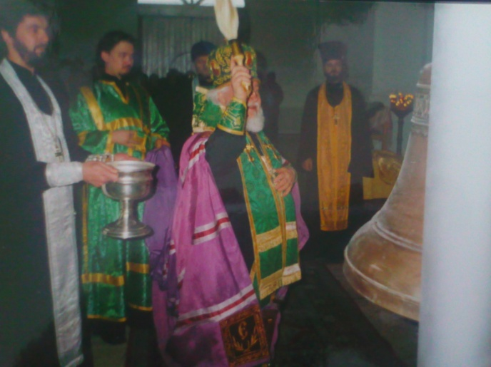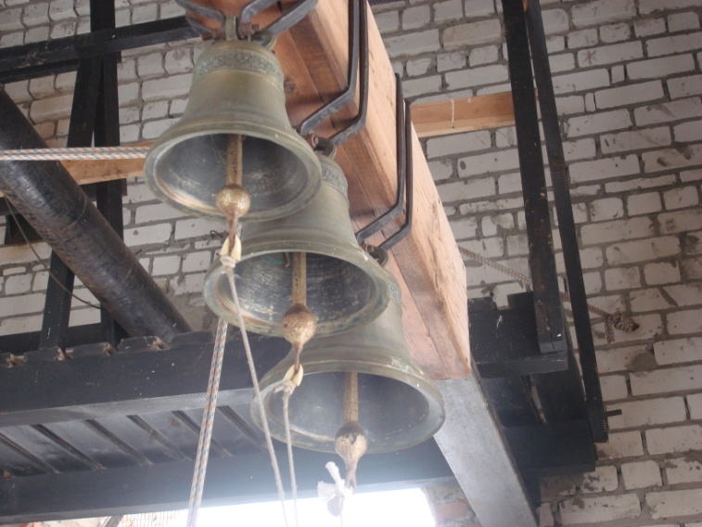

Владыко Прокл освящает колокола

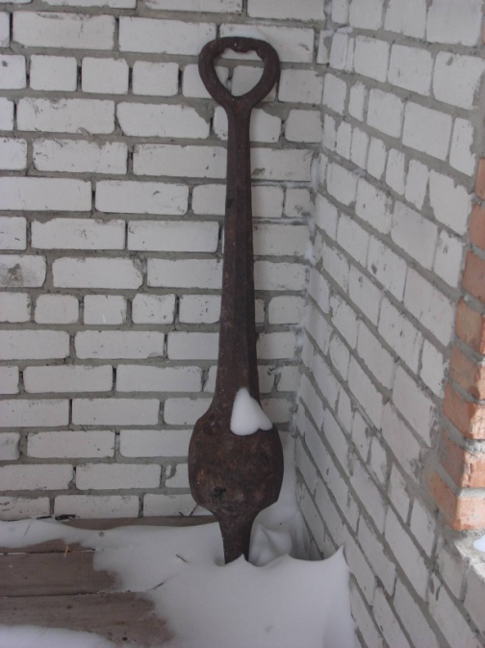

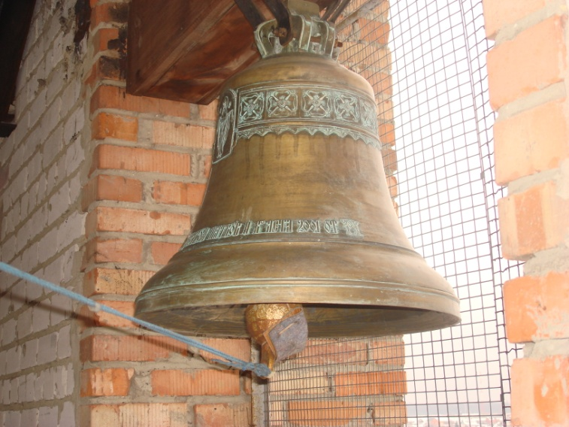

Внутренняя отделка храма так же началась в 90-х годах. Заново застелен пол, выложен паркет. Стены и своды церкви, после пожара в 80-х годах не сохранившие росписи сюжетов Священного Писания, заштукатурены и побелены извёсткой.

Огромная утрата храма - потеря храмовых икон. Существует много версий об их местонахождении. По одной из них в храме существовал подземный ход, через который вынесли иконы, место их нахождения до сегодняшнего дня неизвестно.

По воли Божьей храм наполнился ликами Господа Бога, Пресвятой Богородицы, Святых. Прихожане приносили иконы из разных мест Симбирского края. Так, например, несколько икон привезли прихожане из села Криуши.

В 2006 году художник – реставратор Сотников Евгенией Петровичем начал работы по восстановлению иконостаса в храме. Иконы написаны в афонском стиле, с соблюдением канона. В местном ряду иконостаса, написаны иконы особо почитаемых на Руси Святых: Казанская Божья Матерь, Сергий Радонежский, Серафим Саровский, Святая Блаженная Матрона Московская и других. В центральной части, как и по исторической справке, Тайная вечерь.

В начале 2012 года завершены работы над четвёртым рядом иконостаса с ликами пророка Моисея, Илии, Авраама и Иаковам,  в центре которого поместилась "Ветхозаветная Троица" — символ предвечного совета Святой Троицы о самопожертвовании Бога Слова во искупление человеческого грехопадения, а верх иконостаса увенчивается изображением распятия.

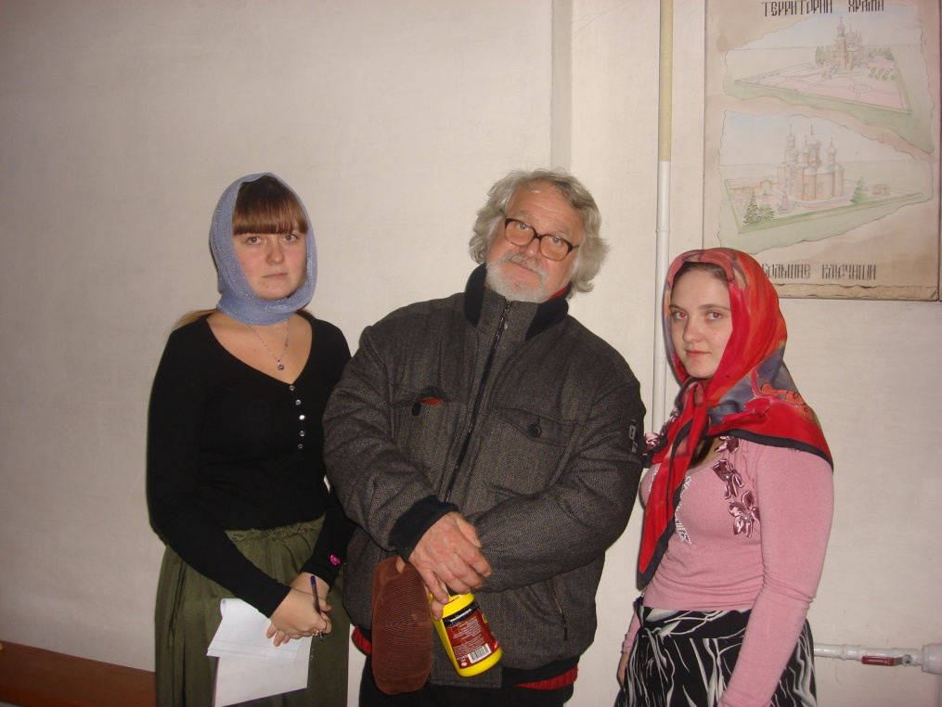

Художник реставратор Сотников Евгений Петрович

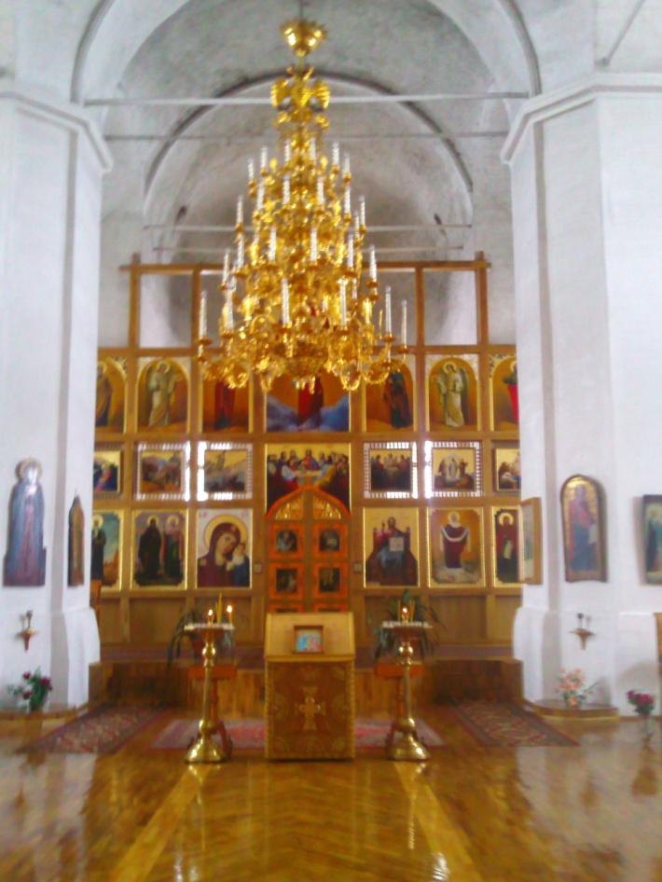

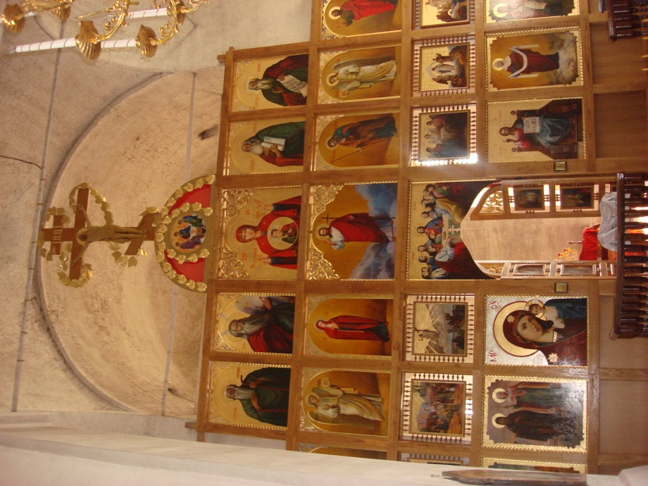

Весной 2011 года начались работы по реконструкции фасада храма, стены заштукатурены, проложена дорожка вокруг храма, по которой совершаются крестные ходы. Отреставрировано южное крыльцо. 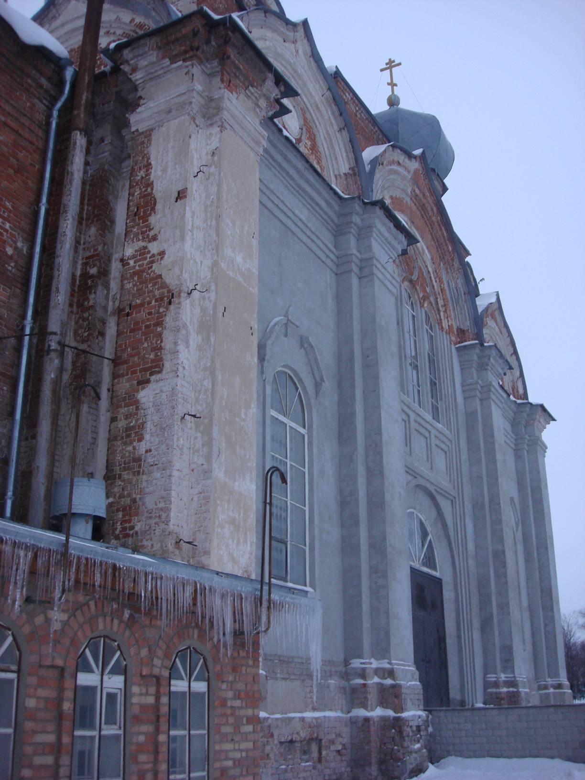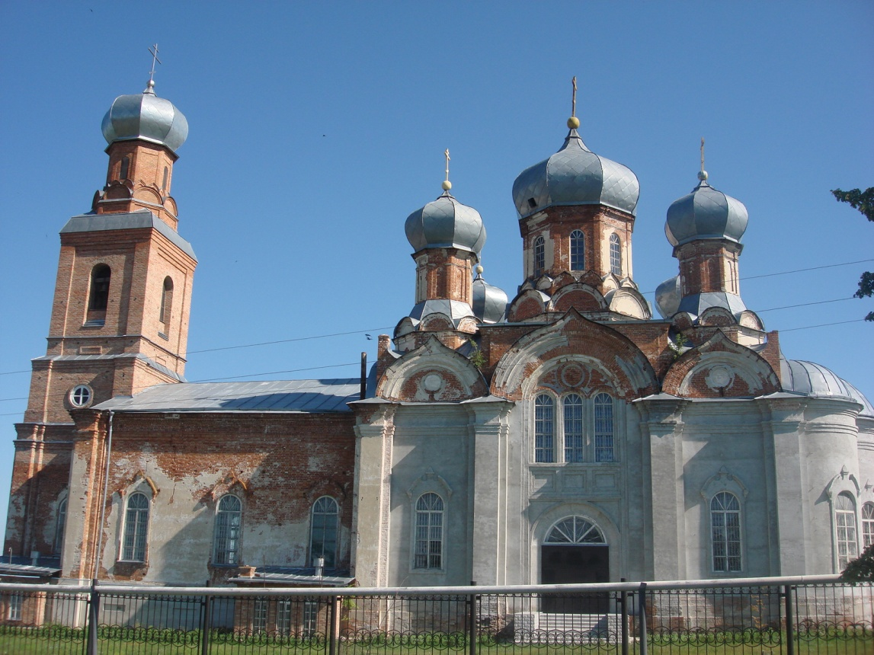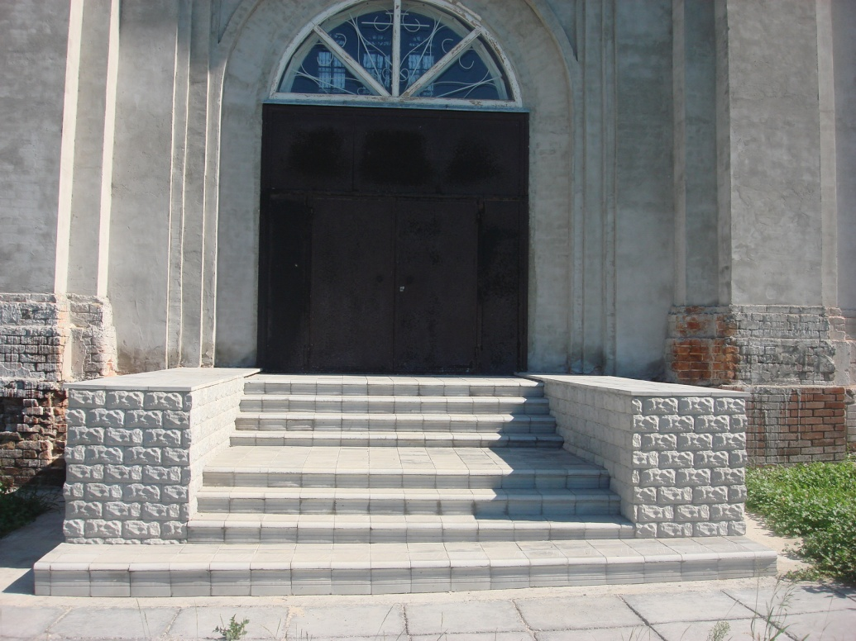

Также 2011 году воздвигнут памятный камень, на месте захоронения бывших священнослужителей и благотворителей Покровского храма.

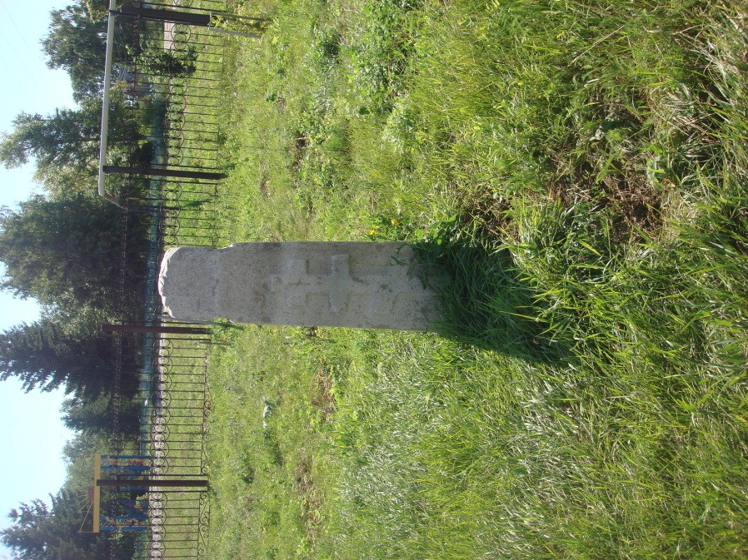

Воссоздание былого благолепия храма Покрова Пресвятой Богородицы в селе Большие Ключищи продолжается по сей день.

Возрождение поруганной святыни и приходской жизни началось с прихода в храм отца Михаила. Благодаря его усилиям и приходского совета, неоценимой помощью благодетелей храм приобрел первозданную красоту: была заново отстроена огромная колокольня, восстановлен иконостас и украшен храм. Но самое главное, здесь началась непрестанная молитва.

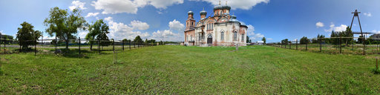Труд священника, пастыря нельзя измерить внешней деятельностью... Отец Михаил начал с собирания людей, ведь в каком бы состоянии храм не находился, самое главное - это собирание паствы. Это делалось незаметно, незримо, без давления и без каких бы то ни было эффектных жестов. Собственно, терпением, молитвой и любовью.

